Persönliche Daten
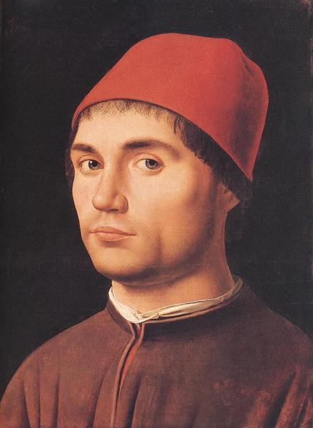
Name Erwin Lowner
Adresse Buchrain 125
8052 Zürich

Handy 076 576 56 89
Email erwinlowner@outlook.co

Geburtsdatum 6. Juli 2003
Heimatort Zürich

Eltern Norbert Lowner, Maurer
Sabina Lowner, Betreuungsassistentin
Geschwister Ronald Lowner (2002), Berufsvorbereitungsjahr
Roberta Lowner (2016), Kinderkrippe

Schulbildung
Zurzeit 2. Sekundarschule A, Schulhaus Buhnrain
08/2017-2018 1. Sekundarschule A, Schulhaus Buhnrain
08/2010-2016 1. - 6. Klasse Primarschule, Schulhaus Buchwiesen

Sprachkenntnisse
Deutsch 1. Muttersprache
Serbokroatisch 2. Muttersprache
Französisch Schulkenntnisse im 5. Jahr
Englisch Schulkenntnisse im 8. Jahr

Hobbys
Fussball, Zeichnen, Ausflüge machen

Referenzen
Klassenlehrerin Klassenlehrer
Rebekka Meier Martin Konstanz
Sekundarschule Buhnrain Sekundarschule Buhnrain
Handy: 076 465 67 89 Telefon: 044 330 45 67
remeier@schule.zuerich.ch makonstanz@schule.zuerich.ch

